WALD, WILD UND WASSER
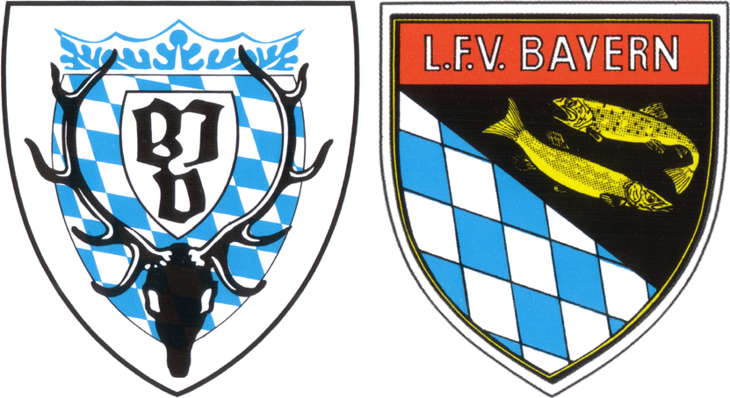
Setze ein: Auen, ausgewachsen, „Bast“, Bäume, Geweih, Heute, Jahr, Lebensraum, Mais, mächtiger, Nahrungsaufnahme, offene, schält, Steppen, Tag, Wald, Waldfrüchten, Wiederkäuer, wirft
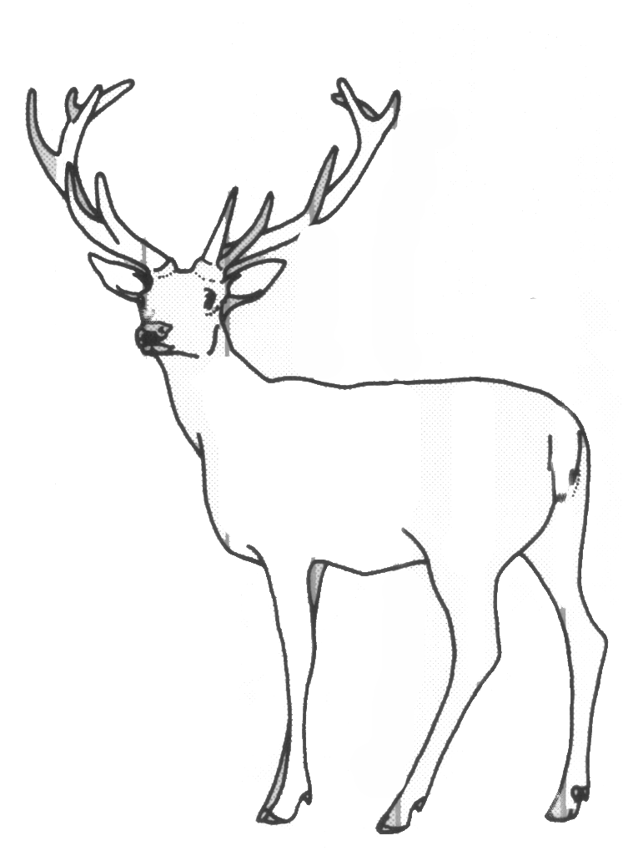
Rothirsch >> Lückentext
©jw

Rotwild -
die größte bei uns vorkommende
Wildart

Der frühere des
Rotwildes waren bis höchstens dünn bewaldete und . Das Wild weidete am hellen Gräser und Kräuter ab. ist das Rotwild von uns Menschen in den abgedrängt. Dort ernährt es sich tagsüber von Trieben der , von Pilzen, von und manchmal auch von der Rinde jüngerer Bäume, die es von den Stämmen . Nachts zieht es gern auf die Felder der Landwirte und besonders gern in den .
Das Rotwild ist und muss zwischen die Zeiten der immer Ruhepausen zum Wiederkäuen einlegen. Dabei darf es nicht gestört werden.
Männliche Tiere tragen ein , das mit zunehmenden Alter immer wird. Dieses Geweih aus Knochen wächst jedes in der Zeit von April bis Juli neu. In dieser Zeit ist es von einer Haut umschlossen, die heißt. Ist das Geweih , wird der Bast vom Knochen gefegt. Ende März des folgenden Jahres der Hirsch das Geweih ab.

WALD, WILD UND WASSER

Rothirsch >> Lückentext > Lösungsblatt
©jw

Rotwild -
die größte bei uns vorkommende
Wildart

Der frühere Lebensraum des
Rotwildes waren offene bis höchstens dünn bewaldete Steppen und Auen . Das Wild weidete am hellen Tag Gräser und Kräuter ab. Heute ist das Rotwild von uns Menschen in den Wald abgedrängt. Dort ernährt es sich tagsüber von Trieben der Bäume , von Pilzen, von Waldfrüchten und manchmal auch von der Rinde jüngerer Bäume, die es von den Stämmen schält . Nachts zieht es gern auf die Felder der Landwirte und besonders gern in den MaisDas Rotwild ist Wiederkäuer und muss zwischen die Zeiten der Nahrungsaufnahme immer Ruhepausen zum Wiederkäuen einlegen. Dabei darf es nicht gestört werden.
Männliche Tiere tragen ein Geweih , das mit zunehmenden Alter

immer mächtiger wird. Dieses Geweih aus Knochen wächst jedes

Jahr in der Zeit von April bis Juli neu. In dieser Zeit ist es von

einer Haut umschlossen, die „Bast“ heißt. Ist das Geweih

ausgewachsen , wird der Bast vom Knochen gefegt. Ende

März des folgenden Jahres wirft der Hirsch das Geweih ab.

